国家粮食重庆交易中心

用户登录指引

一、国家政策性粮食

1. 打开浏览器，在地址栏输入国家粮食交易中心官网网址（www.grainmarket.com.cn）进入网站。

2. 通过点击网页右方[国储中心]图标进入会员登录页面。
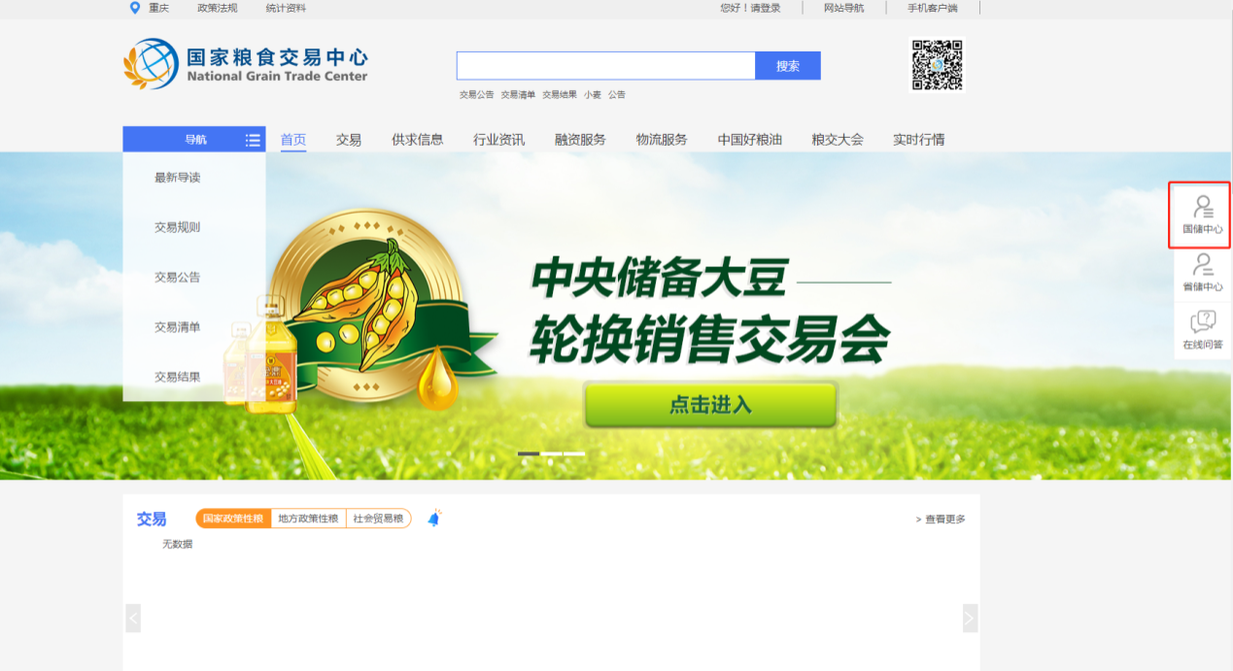

3. 点击下载CA驱动安装完毕后，输入会员登录账号和密码登录即可。
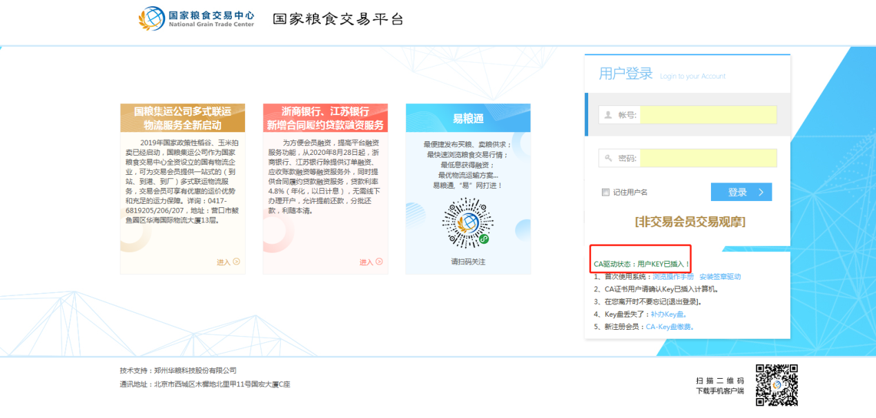
4. 进入交易平台[首页]，点击网页中[我要买粮]。
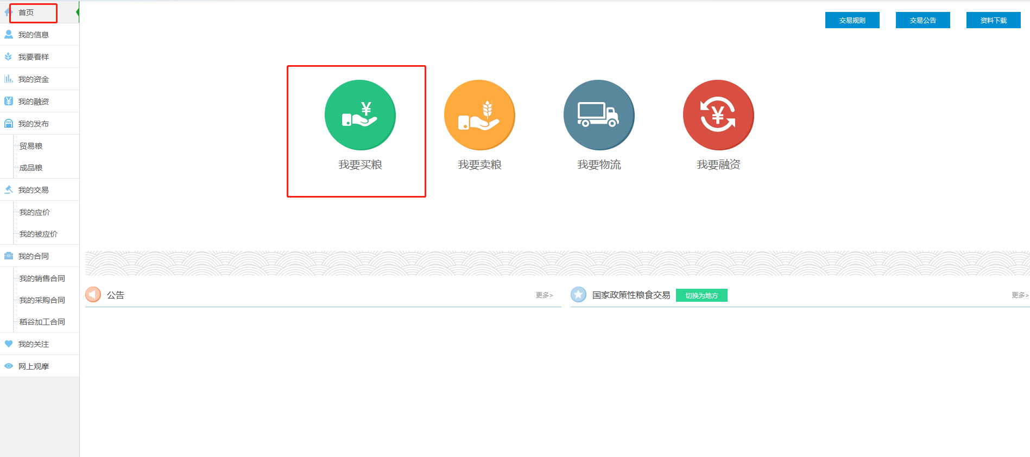
5. 选择参加交易模式[参加竞价交易]、[参加协商交易]，选择专场类型[国家政策粮]，核对专场名称后点击[进入专场]。
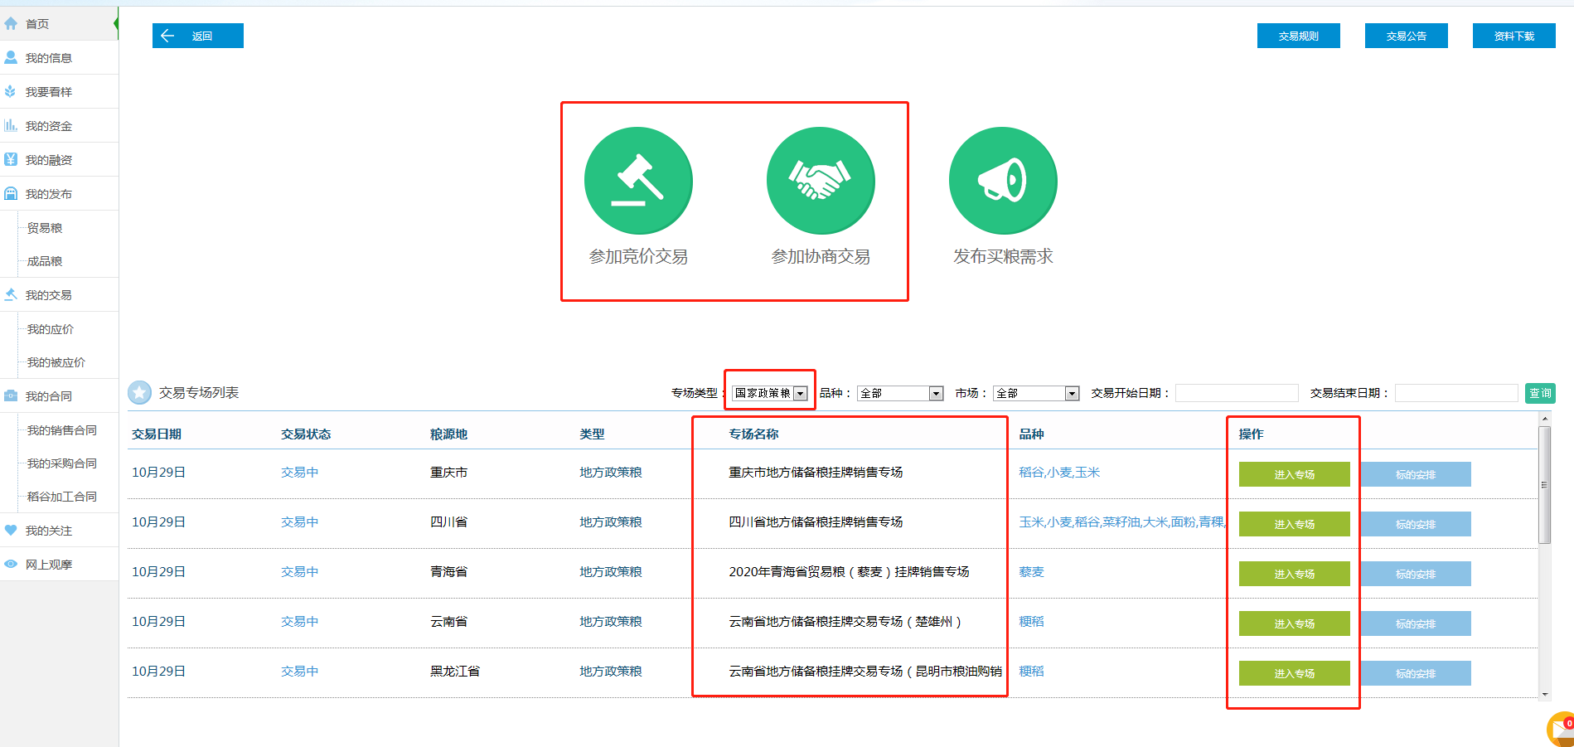

二、地方储备粮食（贸易粮）

1. 打开浏览器，在地址栏输入国家粮食交易中心官网网址（www.grainmarket.com.cn）进入网站。
2. 通过点击网页上方[请登录]或网页右方[省储中心]图标进入会员登录页面。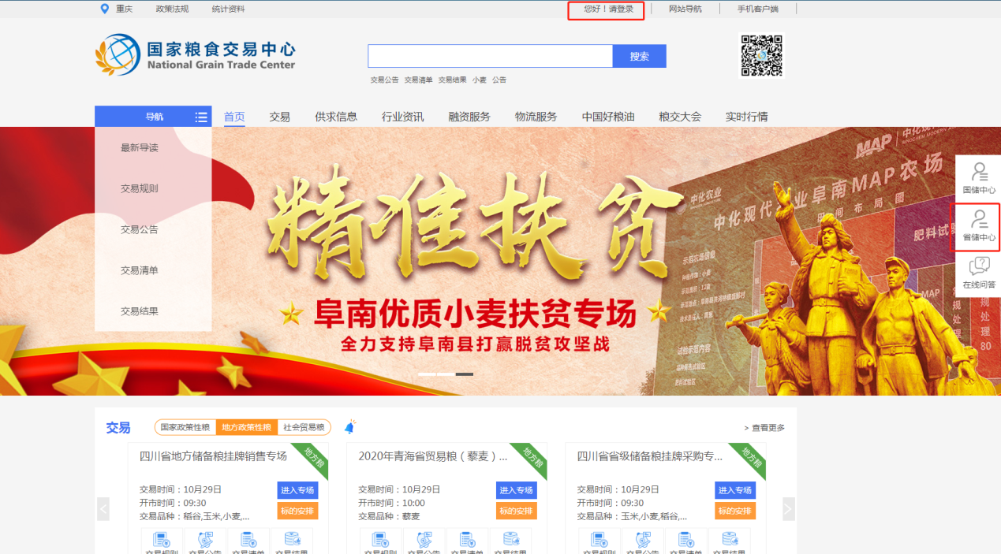

3. 点击下载CA驱动安装完毕后，插入会员KEY盘，输入会员登录账号和密码登录即可。
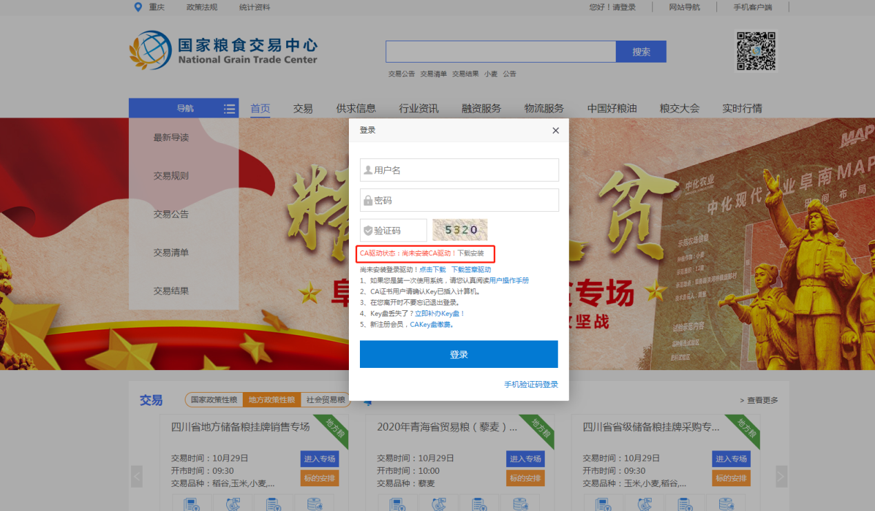

4. 点击网页中[交易]板块[查看更多]选项。
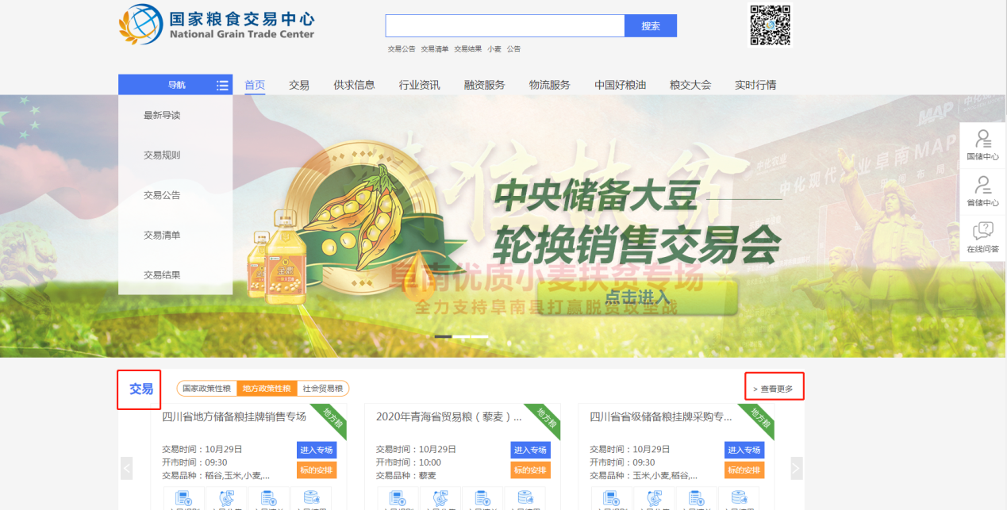

5. 选择[地方政策性粮]→[重庆市场]→点击[进入专场]。
